В Кыргызстане покажут фильм об “отце-основателе”
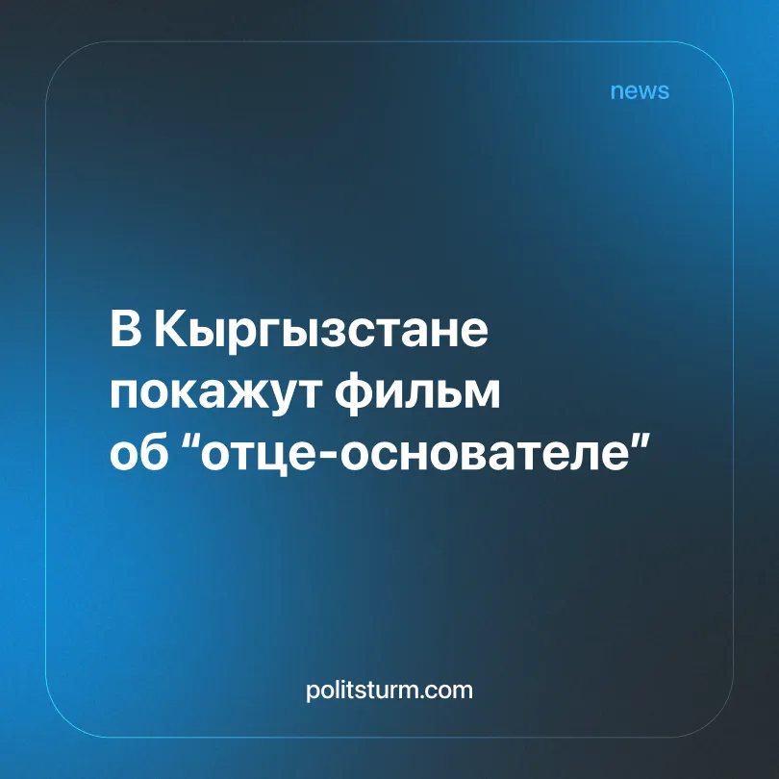

Оригинальная статья
2026-07-31
2 мин. на чтение

Детали. «Кыргызфильм» объявил о выходе полнометражной исторической драмы «Жусуп», посвящённой Жусупу Абдрахманову — одному из тех, кого официальный Кыргызстан признал «основателем современной государственности».
► Премьера приурочена к 35-летию независимости, 100-летию Киргизской АССР и 125-летию самого Абдрахманова — то есть к юбилею именно советского государственного образования, хотя этот факт тщательно обходится стороной.
► До этого в Кыргызстане сняли сериал «Кара-Кыргыз» о той же эпохе — 1916–1924 годах. По словам режиссёра Суйун Откеева, цель — «укрепить национальное самосознание» и «напомнить молодёжи о корнях». Оба проекта финансировало государство.
Контекст. Абдрахманов, как и другие «отцы-основатели», — это политический деятель, сформировавшийся в рамках ленинской национальной политики и советского государственного строительства. До революции Кыргызстан не существовал как государственное образование: его население было рассредоточено, большая часть оставалась безграмотной, а социальные структуры держались на власти баев и феодальных землевладельцев. Именно большевики в 1924 году провели национально-государственное размежевание Средней Азии, в ходе которого возникла Кара-Киргизская автономная область, а затем и Киргизская АССР.
► В таких регионах, как Кыргызстан, партия большевиков вела двойную борьбу: с неграмотностью и архаичным укладом, с проникновением в свои ряды буржуазно-националистических элементов. Пока в центре коммунисты сражались с оппортунизмом и ревизионизмом, на окраинах партийные организации нередко попадали под влияние местных националистов, которые прикрывались советской фразеологией.
► Официальная советская оценка исходила из того, что борьба с националистическими уклонами в партии являлась частью защиты социалистического строительства, власти рабочих и крестьян. Буржуазная историография, напротив, рассматривает большинство этих процессов как политические репрессии.
► Буржуазия стремится переписать историю. Кыргызские власти продвигали законопроект о реабилитации осуждённых по советским статьям УК — включая тех, кто был привлечён к ответственности за борьбу против советской власти: кулаков, баев, участников басмачества.
► Под «невинными жертвами репрессий» нередко скрываются те, кто активно противодействовал социалистическому строительству. Такая трактовка стирает различие между людьми, пострадавшими без достаточных оснований, и теми, кто действительно участвовал в вооружённой борьбе против советской власти или защищал феодально-байские порядки.
Важно знать. Фильм о Жусупе Абдрахманове выходит под флагом «национальной государственности», однако эту государственность создала именно Коммунистическая партия. Ленин и Сталин провели ту политику, без которой ни Абдрахманов, ни сам Кыргызстан как государство не состоялись бы. Это не деталь биографии, а ключевой исторический факт.
► Советская власть не только оформила национальную государственность, но и создала промышленность, систему образования, здравоохранения и органы государственного управления, без которых современное национальное государство не могло бы функционировать.
► Буржуазная культурная политика использует образы советских деятелей, вырывая их из контекста. Абдрахманов превращается в «национального героя» в отрыве от партии, от класса, от советского проекта, которому он служил. Это классический приём: присвоить плоды социализма, отбросив его содержание.
► Современная национальная историография стремится представить советское государственное строительство как этап формирования независимой нации, исключая из этой истории руководящую роль Коммунистической партии и социалистические преобразования. Тем самым результаты социалистической революции сохраняются как предмет национальной гордости, тогда как их классовое содержание отрицается.

Оригинальная статья

